2018-2019学年校级教学信息员换届暨表彰会议
为了总结2017-2018教学信息员工作，聘任新一轮教学信息员，进一步完善教学质量监控体系，及时准确地了解日常教学过程和教学管理信息，不断地改进教学工作，我校于10月16日中午12:30在3号教学楼3110召开了2018-2019学年校级教学信息员换届暨表彰工作会议。教务部郑亚娟副部长出席会议并讲话。
首先，负责信息员工作的姚老师，从教学信息员的工作内容、反馈途径、素质拓展学分认定等三个方面对信息员工作进行了简单强调。之后优秀校信息员代表景玉蕾、朱丹同学作了工作感想发言。会议回顾和总结了2017-2018学教学信息员工作情况，表彰了8名优秀校信息员，聘任了新一轮教学信息员20名。郑部长为获得2017-2018学年优秀教学信息员的8位同学颁发了荣誉证书及奖品，向学生教学信息员中的12名代表颁发了聘书。同时，教务部李老师对尔雅课程的操作进行了示范。
最后郑部长做总结性发言，充分肯定了2017-2018学年教学信息员所做的工作，她强调成立学生教学信息员队伍，是完善教学质量监控体系的必要环节，是强化教学管理的重要举措。作为校级信息员，应该充分认识自己工作的重要性，积极向学校反映存在的问题及改进建议，充分发挥学生教学信息员的作用。

附件：1、2017-2018学年优秀校级信息员名单
2、2018-2019学年校级信息员名单
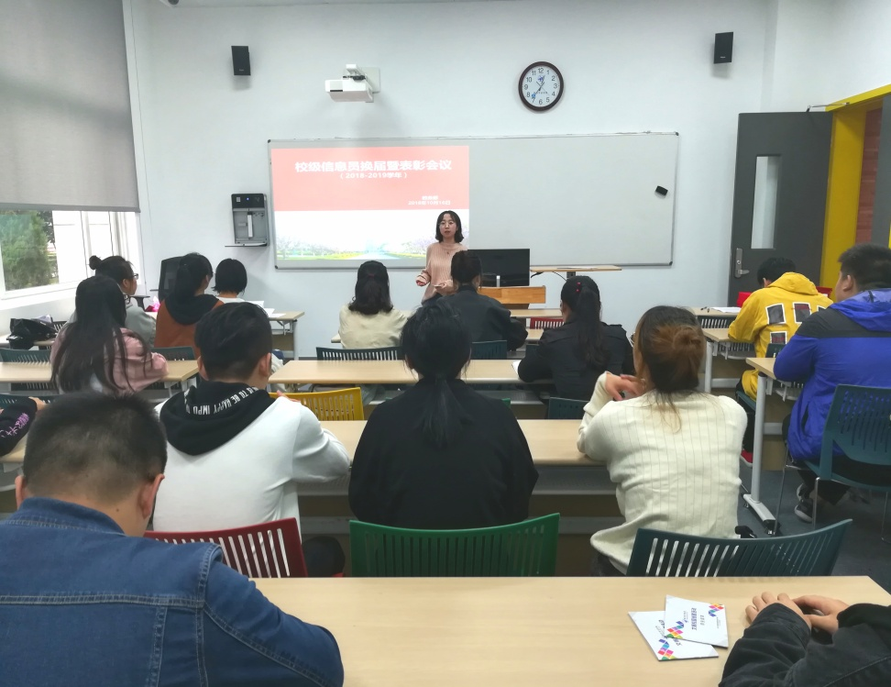

朱丹同学分享信息员工作感想

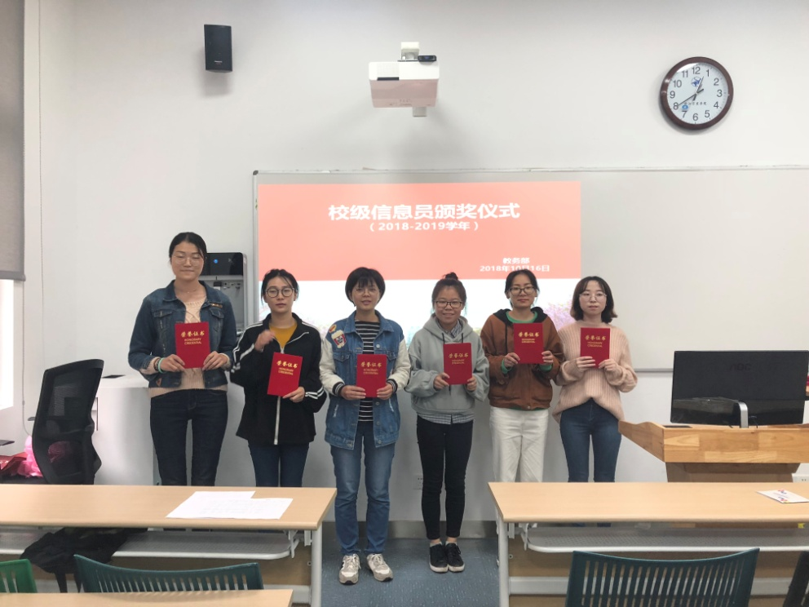

2017-2018学年优秀校信息员

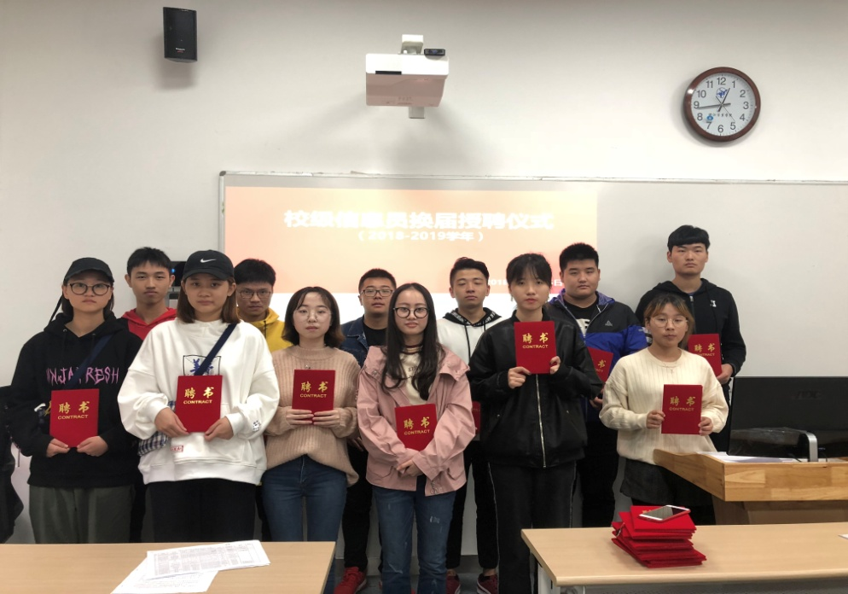

新一届校信息员队伍(2018-2019学年)

附件：
2017-2018学年优秀教学信息员
序号 | 姓名 | 学号 | 年级 | 班级
1 | 景玉蕾 | 2015013378 | 2015 | 食品科学152
2 | 卢雷雷 | 2015014318 | 2015 | 统计学151
3 | 王文娟 | 2015011656 | 2015 | 公管151
4 | 赵润泽 | 2016010649 | 2016 | 法学162
5 | 姜佳佳 | 2015015101 | 2015 | 创新152
6 | 祝容容 | 2016010025 | 2016 | 创新161
7 | 朱丹 | 2016014542 | 2016 | 电子商务165
8 | 傅伊婷 | 2016012768 | 2016 | 产品设计162

2018-2019学年校级教学信息员名单汇总表
序号 | 姓名 | 学号 | 年级 | 班级
1 | 林磊 | 2016010544 | 16级 | 物联网161-162
2 | 彭栋栋 | 2017010644 | 17级 | 软件工程173-174
3 | 帅昱 | 2016012688 | 2016 | 法学163
4 | 韩勇泽 | 2017010945 | 2017 | 电商法律171
5 | 倪貌貌 | 2016013484 | 2016 | 食品科学161
6 | 童彤 | 2017013022 | 2017 | 生物技术171
7 | 罗一阳 | 2018012444 | 2018 | 环境设计182
8 | 姚明伶 | 2018011143 | 2018 | 共公管理181
9 | 陈美琪 | 2017011721 | 2017 | 国贸177
10 | 洪燚 | 2017012223 | 2017 | 金融172
11 | 赵佳琪 | 2016014339 | 2016 | 162
12 | 史吉妮 | 2016014313 | 2016 | 161
13 | 朱丹 | 2016014542 | 2016 | 电子商务165
14 | 饶薇 | 2016014755 | 2016 | 物流管理166
15 | 吴曼宁 | 2018018513 | 18 | 广告学（2+2中德双学位）181
16 | 季璐涛 | 2016012903 | 大三 | 环境设计161
17 | 张潇钦 | 2016012758 | 大三 | 产品设计162
18 | 郑添铷 | 2016010034 | 大三 | 创新161
19 | 杨柳青 | 2016013712 | 16级 | 商务英语162
20 | 尹万兵 | 2016013607 | 16级 | 日语162

